【第六屆北富銀身心障礙才藝獎】
報名簡章
- 執行單位：
  - 主辦單位：台北富邦銀行公益慈善基金會
  - 承辦單位：新逸藝術
  - 協辦單位：中華民國殘障聯盟、中華民國聲暉聯合會、中華民國身心障礙者藝文推廣協會、中華民國康復之友聯盟、中華民國自閉症基金會、中華民國脊髓損傷者聯合會、中華民國截肢青少年輔健勵進會、財團法人罕見疾病基金會、台灣無障礙協會、臺北市立啟聰學校、臺北市立啟明學校、國立臺中啟聰學校、國立臺中啟明學校、國立臺南大學附屬啟聰學校、私立惠明學校、東吳大學表演藝術中心、私立東海大學、國立臺南大學、痞客邦
- 活動時間：
  - 報名日期：
2013年4月01日〈一〉至5月31日〈五〉
  - 初賽日期(表演類)：
    - 南部：2013年6月22日〈六〉
台南大學雅音樓-台南市樹林街二段33號
    - 中部：2013年6月23日〈日〉
東海大學演奏廳-台中市中港路三段181號
    - 北部：2013年6月30日〈日〉
蘆洲功學社音樂廳-新北市蘆洲區中山二路162號2樓
  - 決賽日期：
台北：2013年8月3日〈六〉
東吳大學松怡廳-台北市士林區臨溪路70號
- 報名資格：
  - 領有身心障礙手冊或證明之中華民國國籍人士。
  - 民國90年1月1日以前出生者。
  - 曾獲本活動第五屆蘭花獎與百合獎須隔屆參加;各屆梅花獎不得參加。
  - 主辦單位得確認報名者之參賽資格，若有不符者，得取消其資格。
- 徵件項目與規格：
  - 創作類：分繪畫組、工藝組，限個人獨立創作參賽。
    - 繪畫組：媒材不限，含素描、水彩、水墨、油畫、版畫、紙雕、押花創作、複合媒材等)。
作品需先自行裱框，尺寸以不超過162x112cm(油畫100號以內)，連作、拼接或系列作品，總長寬亦同規格。
    - 工藝組：媒材不限，含陶藝、雕塑、木雕等。
作品規格依中華郵政收取包裹郵件規定，其外包裝尺寸﹝長+(2x寬)+(2x高)﹞不超過300cm，且單邊不得超過150cm，總重量20公斤以下。
  - 表演類：分器樂組、歌唱組、肢體表演組(舞蹈、默劇、舞台劇、雜技、魔術等)，可個人或團體組隊參加。
- 評選方式：
  - 資格審查：書面資料及作品審核，符合參賽規定者方能參加。
  - 初賽：創作類以送件之作品為評審依據，著重創意、技巧與主題之呈現;表演類以現場演出實況為評審依據，著重創意、技巧與完整度之表達。
  - 決賽：入選者需於2013年8月3日親自到場參加決選，未出席決賽者視同放棄參賽資格。
  - 入選及得獎名單將於主辦單位網站公布。
- 獎勵方式：
本獎項分為梅花獎、蘭花獎、百合獎、佳作等四項，各項獎金分配詳如下表，並頒發獎座乙座。
 | 創作類 |  | 表演類
名次．獎金/組別 | 繪畫組 | 工藝組 | 器樂組 | 歌唱組 | 肢體表演組
梅花獎/10萬元 | 一名 | 一名 | 一名 | 一名 | 一名
蘭花獎/5萬元 | 一名 | 一名 | 一名 | 一名 | 一名
百合獎/3萬元 | 一名 | 一名 | 一名 | 一名 | 一名
佳 作/ 1萬元 | 二名 | 二名 | 二名 | 二名 | 二名
總獎金 100萬元
- 評審團：藝術界聞達先進共同組成
- 報名表及簡章索取：
  - 報名表：
- 網站下載：http://www.taipeifubon.org.tw/
- 電話索取：02-8773-2898，才藝獎執行小組
- 傳真索取：02-8773-0256
  - 報名資料郵寄地址：
- 請以掛號通訊報名
- 地址：10653台北市忠孝東路3段217巷4弄6號1樓
第六屆北富銀身心障礙才藝獎執行小組收
- 創作類未進入決賽之作品將由主辦單位郵寄返還。
- 其他注意事項：
- 參賽者須依規定時間至比賽地點，參加初賽(僅表演類)與決賽，未出席者視同放棄參賽資格。
- 參賽作品如有侵害他人名譽、人格、著作權或其他權利之情事，主辦單位得取消得獎資格，若因此造成主辦單位之損失，應負法律賠償責任。
- 參賽者如有冒名頂替參賽之情形，主辦單位得逕行取消其參賽資格，已發給之獎金、獎座均予以追回。
- 參賽者應尊重主辦單位及評審委員會之決定，對評審結果、作品陳列、文宣出版等不得有異議。
- 得獎者同意將其得獎作品無條件授權主辦單位為辦理、宣傳本才藝活動，及其他公益推廣之目的，得不限期間、地區、方式，合法無償使用。
- 報名簡章如有變更或未盡事宜之處，得隨時修訂並另行公布或通知，以最新公告為準；主辦單位對於活動內容及獎項保有修改及最後解釋之權利。
- 創作類：
    - 參賽作品限最近兩年內(2011年4月以後)完成的作品，並從未參加任何公開比賽。
    - 參賽作品同時參加其他比賽，並同時獲獎者，視同重複參賽，主辦單位有權取消其獲獎資格。
    - 創作類之參賽作品，主辦單位將為每一件參賽作品(同一參賽者之連作、併接或系列作品，視為同一件作品)，於參賽期間(自主辦單位收到作品時起，至頒獎典禮結束時為止)投保最高賠償金額新台幣三萬元之作品意外險(部分毀損時負修復責任)。
- 表演類：
- 初賽演出時間至多兩分鐘。
- 表演類初賽與決賽的演出內容不得相同。
- 除鋼琴組外，其他各組請自備伴奏或伴唱帶。
- 參賽者欲更改表演內容，請於6/10(一)前，告知主辦單位，並將新的表演內容mail至newart.inc@msa.hinet.net或傳真至(02) 8773-0256，並來電確認主辦單位已收到，恕不接受現場更換曲目。

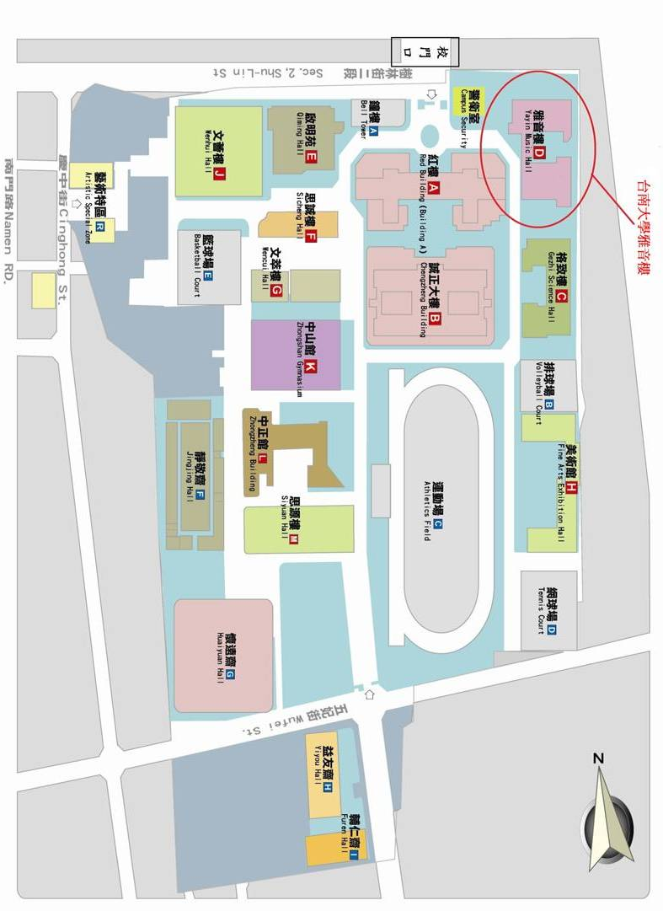
表演類初賽地點：台南大學雅音樓-台南市樹林街二段33號
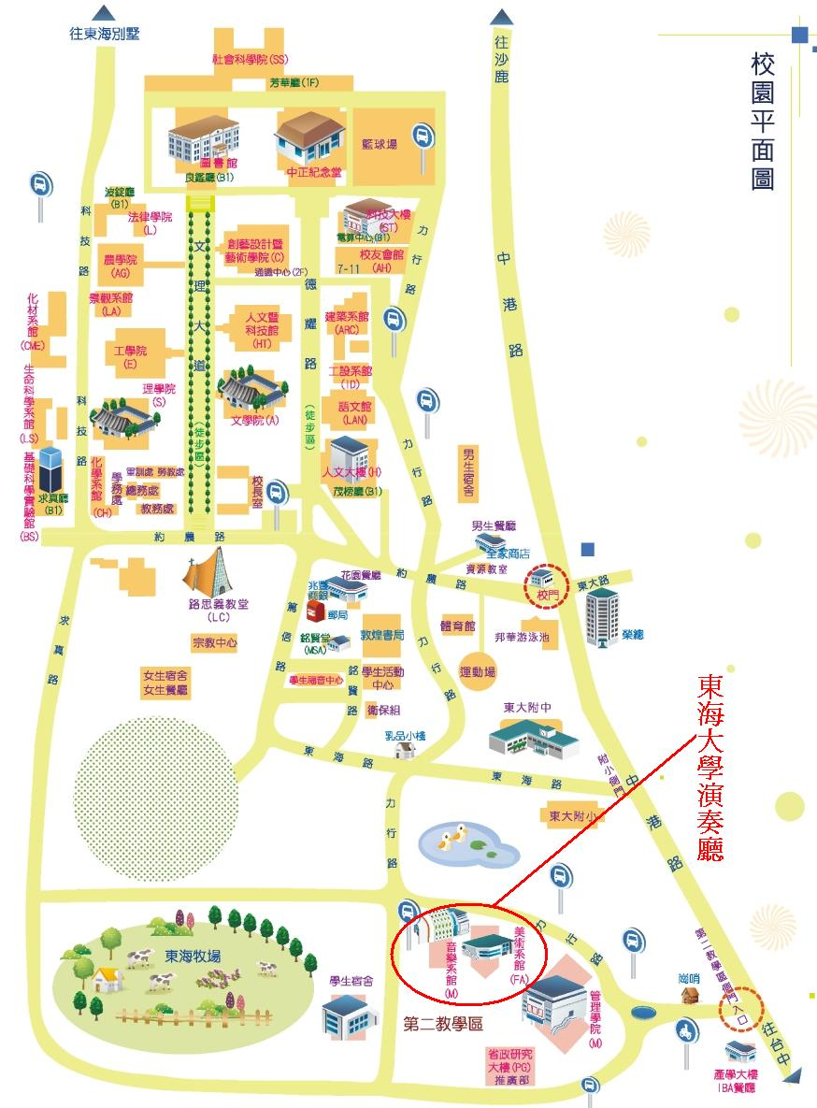
表演類初賽地點：東海大學演奏廳-台中市中港路三段181號
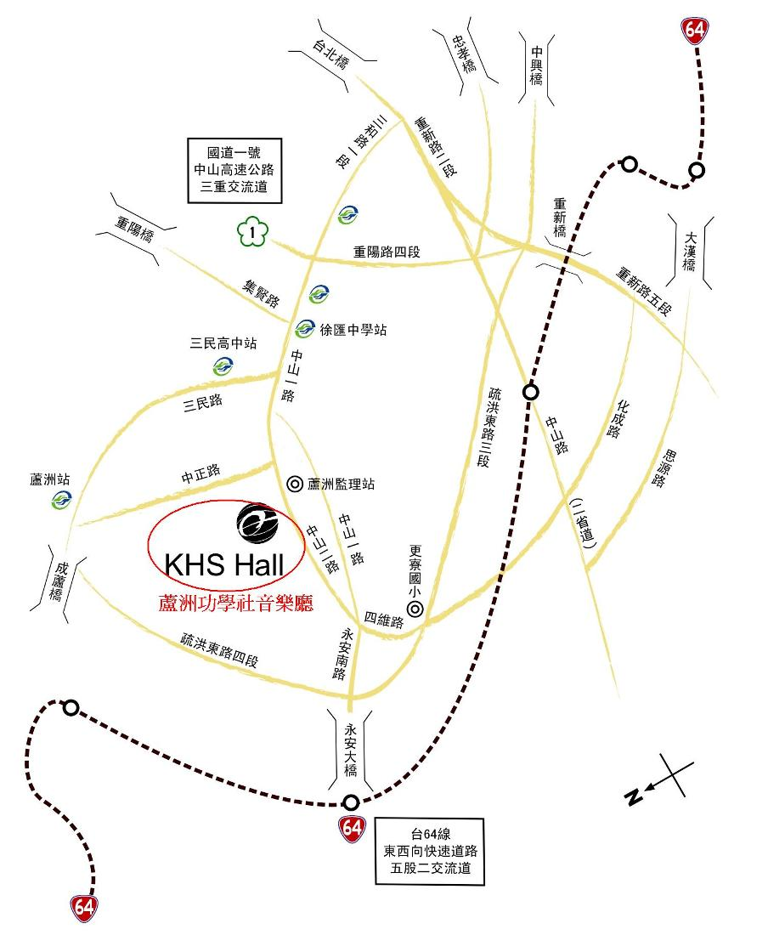
表演類初賽地點：蘆洲功學社音樂廳-新北市蘆洲區中山二路162號2樓

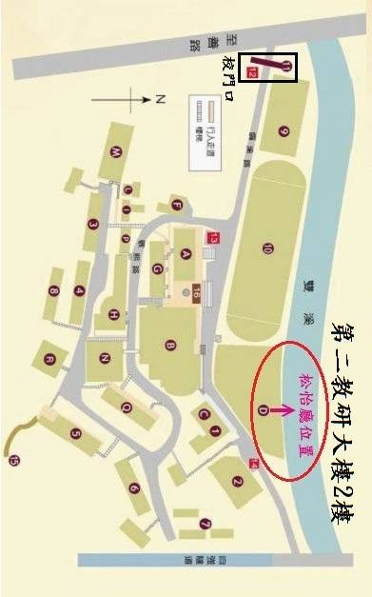
決賽地點：東吳大學松怡廳-台北市士林區臨溪路70號

